C O V E R N O T E
Nomor: 01/CN/HA/XII/2025
Yang bertanda tangan di bawah ini, HAVIS AKBAR, Sarjana Hukum, Magister Kenotariatan, Notaris di Kabupaten Garut, dengan ini menerangkan hal-hal sebagai berikut:
- Bahwa benar PT MINI AIR MENGALIR telah dilakukan pendaftaran akta perubahan, yang meliputi pemberitahuan perubahan Direksi dan Komisaris serta peralihan saham para pesero, sesuai dengan ketentuan peraturan perundang-undangan yang berlaku.
- Bahwa dalam proses penyelesaian pendaftaran perubahan tersebut, terdapat kendala teknis di internal perseroan, khususnya karena para pesero berada di kota yang berbeda dan sedang menjalankan kegiatan masing-masing, sehingga mengakibatkan keterlambatan dalam pemenuhan dan penyelesaian persyaratan administratif yang diperlukan.
- Bahwa sebelumnya, PT MINI AIR MENGALIR terkendala di pendaftaran pada Sistem Administrasi Hukum Umum (AHU) dikarenakan belum melakukan pemutakhiran data, dan sehubungan dengan hal tersebut, Notaris telah melakukan langkah-langkah teknis dan administratif secara aktif, antara lain:
  - Melakukan korespondensi melalui surat resmi;
  - Mengirimkan komunikasi melalui surat elektronik (email);
  - Melakukan komunikasi melalui sambungan telepon; dan
  - Mendatangi langsung kantor Direktorat Jenderal Administrasi Hukum Umum (Ditjen AHU) Kementerian Hukum Republik Indonesia, guna melaporkan dan menindaklanjuti kendala dimaksud.
- Bahwa setelah dilakukan penanganan dan upaya penyelesaian atas kendala sebagaimana tersebut di atas, saat ini PT MINI AIR MENGALIR berada dalam tahap proses verifikasi atas pendaftaran perubahan data perseroan pada Sistem Administrasi Hukum Umum (AHU).

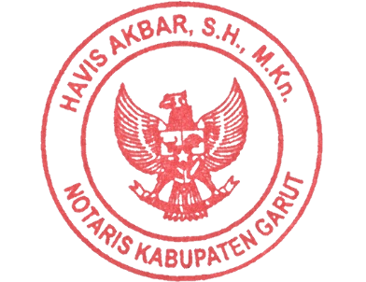
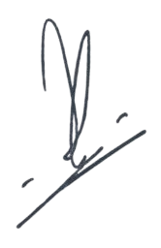
Garut, 30 Desember 2025

( HAVIS AKBAR, S.H., M.Kn )
Notaris Kabupaten Garut
Lampiran :
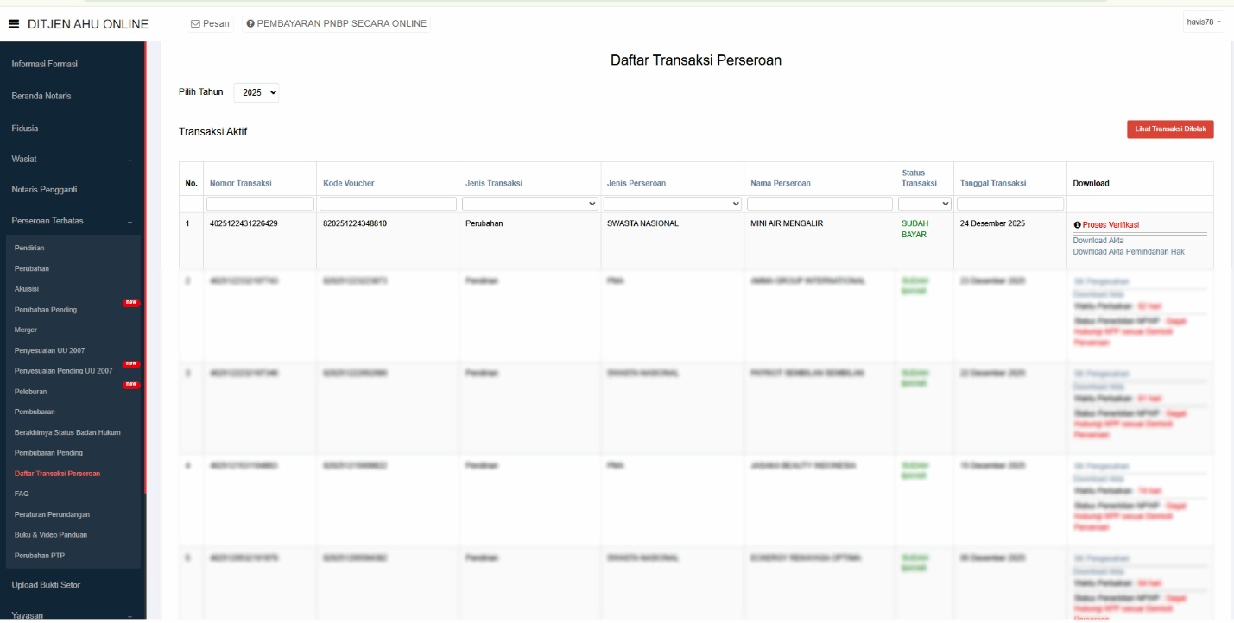
Bukti pendaftaran dan status proses verifikasi perubahan data
PT MINI AIR MENGALIR pada Sistem Administrasi Hukum Umum (AHU).

